**Το «Μουσικό Κουτί» της ΕΡΤ στην πρώτη θέση στο Twitter**

**Aποθέωση για τους Μαρία Φαραντούρη και Αλκίνοο Ιωαννίδη**

**Το Μουσικό Κουτί της ΕΡΤ έκανε χθες Τετάρτη 5 Ιανουαρίου το βράδυ το καλύτερο ποδαρικό στη νέα χρονιά σκαρφαλώνοντας με το hashtag #mousikokouti στην πρώτη θέση των τάσεων στο Twitter, ενώ είχε τη δεύτερη θέση στη ζώνη των 23:00 στο σύνολο του κοινού και όχι άδικα.**

Η μουσική εκπομπή του Νίκου Πορτοκάλογλου και της Ρένας Μόρφη ήταν από το ξεκίνημα της τολμηρή όχι μόνο στα μουσικά «παντρέματα» και τις διασκευές των κομματιών, αλλά και τη λίστα των καλεσμένων της διότι αυτό που έχει πετύχει ο Νίκος Πορτοκάλογλου είναι να πείσει συναδέλφους του, που έχουν ελάχιστες ή και καθόλου τηλεοπτικές εμφανίσεις να έρχονται στο στούντιο τόσο για να μας μιλήσουν αλλά κυρίως για να μας τραγουδήσουν. Αυτό συνέβη και την παραμονή των Φώτων.

Η παρουσία της θρυλικής **Μαρίας Φαραντούρη**, και η τηλεοπτική επιστροφή του **Αλκίνοου Ιωαννίδη** έπειτα από πάρα πολλά χρόνια, δημιούργησαν μια μυσταγωγική ατμόσφαιρα και μας έδωσαν ένα ανεπανάληπτο ταξίδι με μεγάλους σταθμούς της ευρύτερης μουσικής ιστορίας της Ελλάδας. Με Μάνο Χατζιδάκι και Νίκο Γκάτσο, Λέοναρντ Κοέν και Radiohead, Μίκη Θεοδωράκη και κυπριακά νανουρίσματα αυτό το «Μουσικό Κουτί» τα είχε όλα και ενέπνευσε φυσικά χιλιάδες ενθουσιώδη σχόλια από τους χρήστες των social media.

Στο Twitter trending, στο Facebook εκατοντάδες ποστ με χιλιάδες σχόλια, ενώ τα ηλεκτρονικά ΜΜΕ από χθες το βράδυ αρθρογραφούσαν για την εκπομπή.

Ο Νίκος Πορτοκάλογλου με τη Ρένα Μόρφη κάθε Τετάρτη, στις 22:00, μας φιλοξενούν σε ιστορικές εκπομπές για την ελληνική τηλεόραση και πάντοτε βρίσκονται στο ΤΟΠ 5 του Twitter αλλά ειδικά εχθές έκαναν το καλύτερο ποδαρικό για το 2022, απέναντι σε ένα τόσο έντονο τηλεοπτικό ανταγωνισμό.

**Η ΕΡΤ πήρε τα σχόλια που της ταιριάζουν για να συνεχίσει να δίνει τον καλύτερο εαυτό της:**

Εικόνα που περιέχει κείμενο

Περιγραφή που δημιουργήθηκε αυτόματαΕικόνα που περιέχει κείμενο

Περιγραφή που δημιουργήθηκε αυτόματα

Εικόνα που περιέχει κείμενο

Περιγραφή που δημιουργήθηκε αυτόματα Εικόνα που περιέχει κείμενο

Περιγραφή που δημιουργήθηκε αυτόματα

Εικόνα που περιέχει κείμενο

Εικόνα που περιέχει κείμενο

Περιγραφή που δημιουργήθηκε αυτόματαΕικόνα που περιέχει κείμενο

Περιγραφή που δημιουργήθηκε αυτόματα

**Διθυραμβικά και συναισθηματικά tweets για τις εμπειρίες και το μεγαλείο της Μαρίας Φαραντούρη, την τηλεοπτική επιστροφή του Αλκίνοου Ιωαννίδη, και τη θαυμαστή ταπεινότητα και των δύο.**

Εικόνα που περιέχει κείμενο

Περιγραφή που δημιουργήθηκε αυτόματαΕικόνα που περιέχει κείμενο

Περιγραφή που δημιουργήθηκε αυτόματα

Εικόνα που περιέχει κείμενο

Περιγραφή που δημιουργήθηκε αυτόματαΕικόνα που περιέχει κείμενο

Περιγραφή που δημιουργήθηκε αυτόματα

Εικόνα που περιέχει κείμενο

Περιγραφή που δημιουργήθηκε αυτόματαΕικόνα που περιέχει κείμενο

Περιγραφή που δημιουργήθηκε αυτόματαΕικόνα που περιέχει κείμενο

Περιγραφή που δημιουργήθηκε αυτόματαΕικόνα που περιέχει κείμενο

Περιγραφή που δημιουργήθηκε αυτόματα

**Για το «Μουσικό Κουτί» που συνεχίζει να γίνεται τα βράδια της Τετάρτης μια όαση ποιότητας στην ελληνική τηλεόραση…**

Εικόνα που περιέχει κείμενο

Περιγραφή που δημιουργήθηκε αυτόματαΕικόνα που περιέχει κείμενο

Περιγραφή που δημιουργήθηκε αυτόματα

Εικόνα που περιέχει κείμενο

Περιγραφή που δημιουργήθηκε αυτόματαΕικόνα που περιέχει κείμενο

Περιγραφή που δημιουργήθηκε αυτόματα

Εικόνα που περιέχει κείμενο

Περιγραφή που δημιουργήθηκε αυτόματαΕικόνα που περιέχει κείμενο

Περιγραφή που δημιουργήθηκε αυτόματα

Εικόνα που περιέχει κείμενο

Περιγραφή που δημιουργήθηκε αυτόματαΕικόνα που περιέχει κείμενο

Περιγραφή που δημιουργήθηκε αυτόματα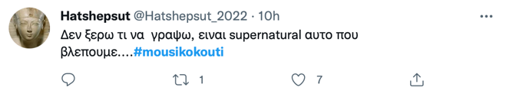Εικόνα που περιέχει κείμενο

Περιγραφή που δημιουργήθηκε αυτόματαΕικόνα που περιέχει κείμενο

Περιγραφή που δημιουργήθηκε αυτόματαΕικόνα που περιέχει κείμενο

Περιγραφή που δημιουργήθηκε αυτόματαΕικόνα που περιέχει κείμενο

Περιγραφή που δημιουργήθηκε αυτόματαΕικόνα που περιέχει κείμενο

Περιγραφή που δημιουργήθηκε αυτόματαΕικόνα που περιέχει κείμενο

Περιγραφή που δημιουργήθηκε αυτόματαΕικόνα που περιέχει κείμενο

Περιγραφή που δημιουργήθηκε αυτόματαΕικόνα που περιέχει κείμενο

Περιγραφή που δημιουργήθηκε αυτόματαΕικόνα που περιέχει κείμενο

Περιγραφή που δημιουργήθηκε αυτόματα

**Για μια εκπομπή που δίνει δύναμη, παίζει ως και στην Αμερική, γεννά μοναδικά συναισθήματα και παρακολουθείται ξανά και ξανά…και ξανά… στο ERTFLIX.**

Εικόνα που περιέχει κείμενο

Περιγραφή που δημιουργήθηκε αυτόματαΕικόνα που περιέχει κείμενο

Περιγραφή που δημιουργήθηκε αυτόματα

Εικόνα που περιέχει κείμενο

Περιγραφή που δημιουργήθηκε αυτόματαΕικόνα που περιέχει κείμενο

Περιγραφή που δημιουργήθηκε αυτόματα

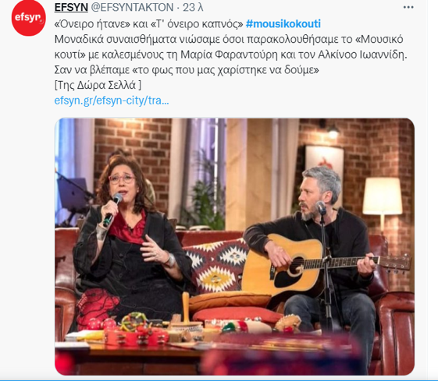

**Απολαύστε (ξανά!) το Μουσικό Κουτί με τη Μαρία Φαραντούρη και τον Αλκίνοο Ιωαννίδη** [**εδώ.**](https://www.ertflix.gr/series/ser.128297-moysiko-koyti)